**Monkey的使用**

adb devices检查adb是否安装成功

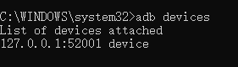

获取当前app包名

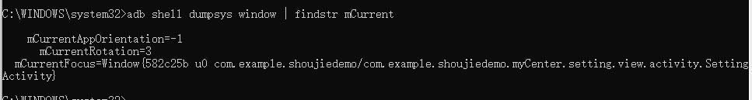

执行100次随机事件（忽略crash和timeouts事件导致的脚本中止，结果输出到指定目录）



执行1000次



设置随机事件中的各类操作占比



执行10000次

adb shell monkey -p com.example.shoujiedemo --pct-touch 60 --pct-motion 30 --pct-rotation 0 --pct-syskeys 10 --throttle 300 --ignore-crashes --ignore-timeouts -v -v -v 10000 >D:\MonkeyLog\shoujiedemo.txt



查看执行结果

